Инструкция для регистрации личного кабинета врача (физ.лицо) на сайте
«Доктор на учебе»

Регистрация в личном кабинете происходит один раз и не займет у вас много времени.
- Зайдите на сайт «Доктор на учебе» https://doctornauchebe.ru

- Нажмите «Личный кабинет».

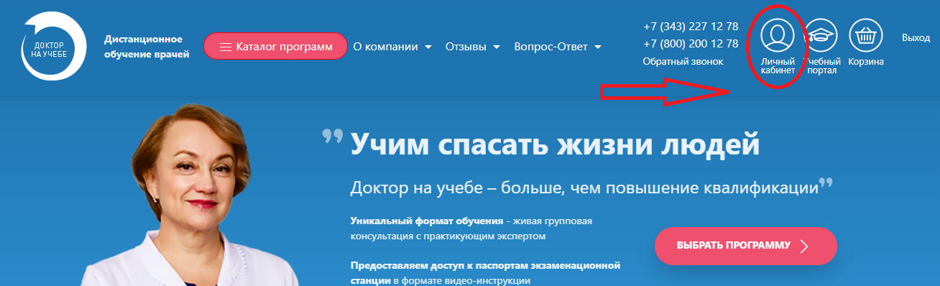

- Выберите тип вашей учетной записи - «ВРАЧ». Впишите свое ФИО, e-mail и придумайте пароль.
Ниже заполненных данных нажмите «РЕГИСТРАЦИЯ».

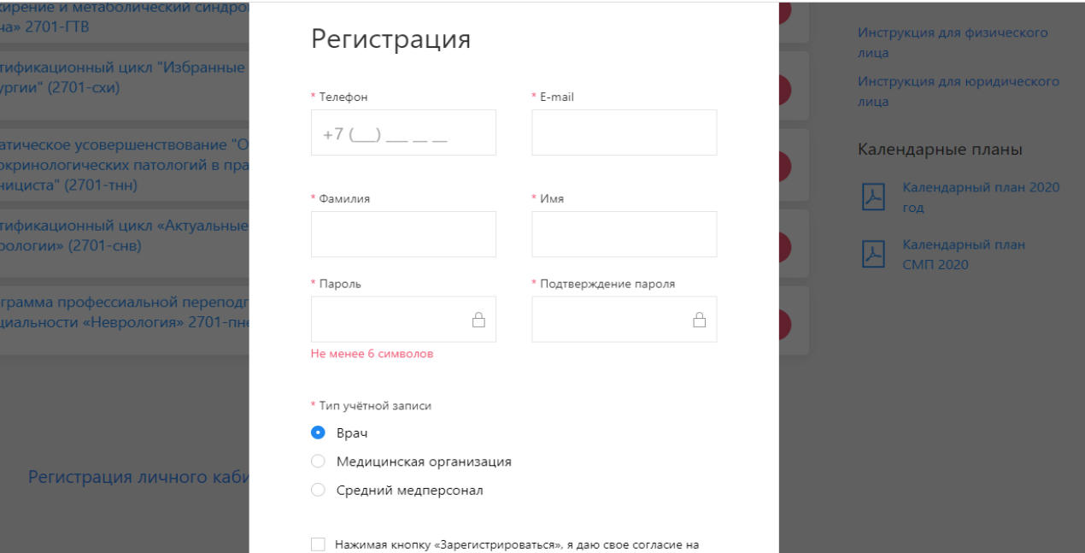

- Заполните личные данные, паспортные, фактический адрес проживания, образование, карьера.
Эти данные необходимы для формирования заказа и документов. После заполнения всех данных нажмите «СОХРАНИТЬ»
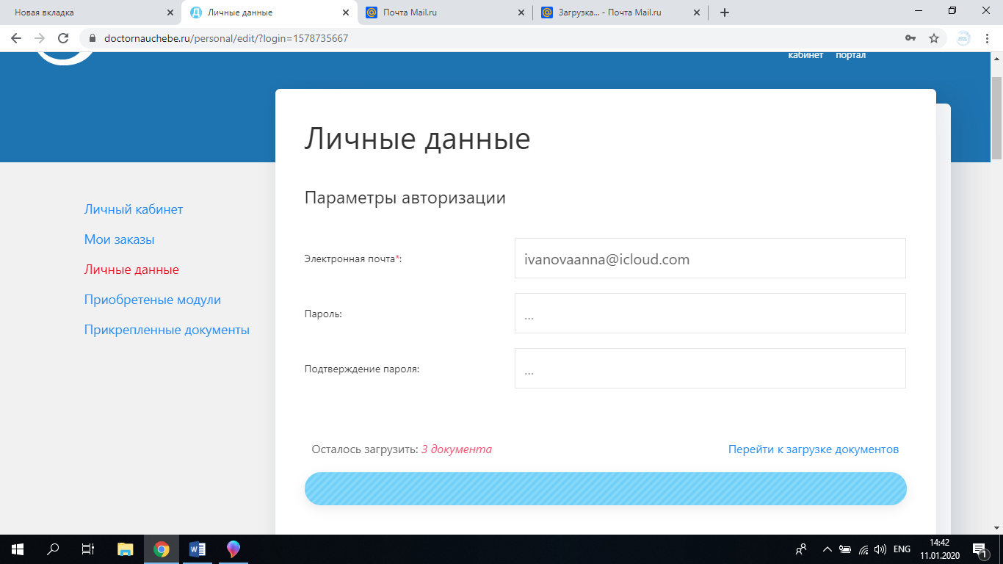

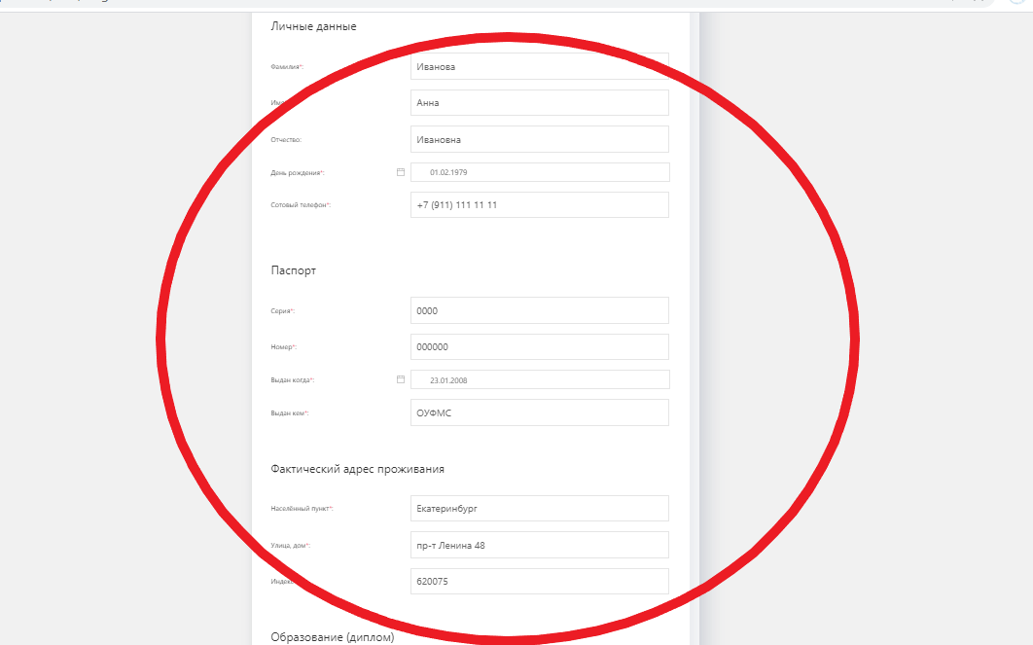

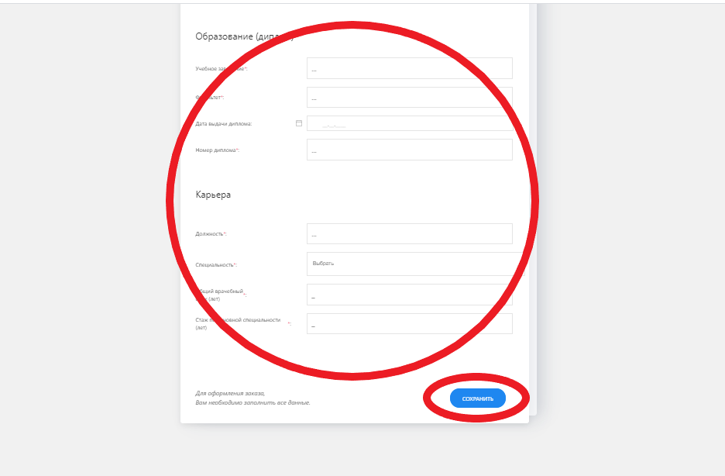

- Перейдите к загрузке документов

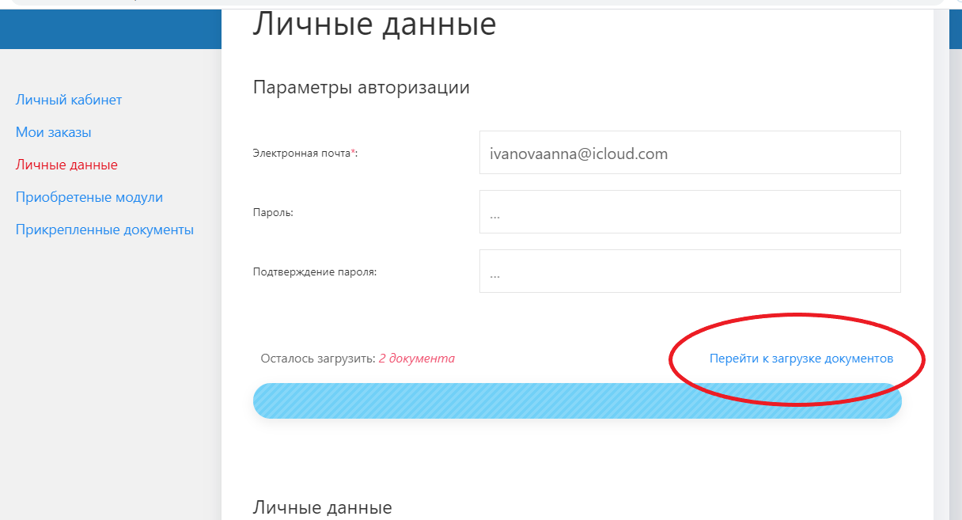

- Прикрепите документы:
Программа профессиональной переподготовки (ПП) | Трудовая книжка | Диплом об окончании ВУЗа | Интернатура/ординатура |  | Паспорт 1 страница
Сертификационный цикл (ПК) | Трудовая книжка | Диплом об окончании ВУЗа | Интернатура/ординатура | Сертификат специалиста | Паспорт 1 страница
Тематическое усовершенствование (ТУ) | Трудовая книжка | Диплом об окончании ВУЗа | Интернатура/ординатура |  | Паспорт 1 страница
Непрерывное медицинское образование (НМО) | Трудовая книжка | Диплом об окончании ВУЗа |  | Сертификат специалиста | Паспорт 1 страница
Средний медицинский персонал (СМП) | Трудовая книжка | Диплом об окончании ВУЗа |  | Сертификат специалиста | Паспорт 1 страница

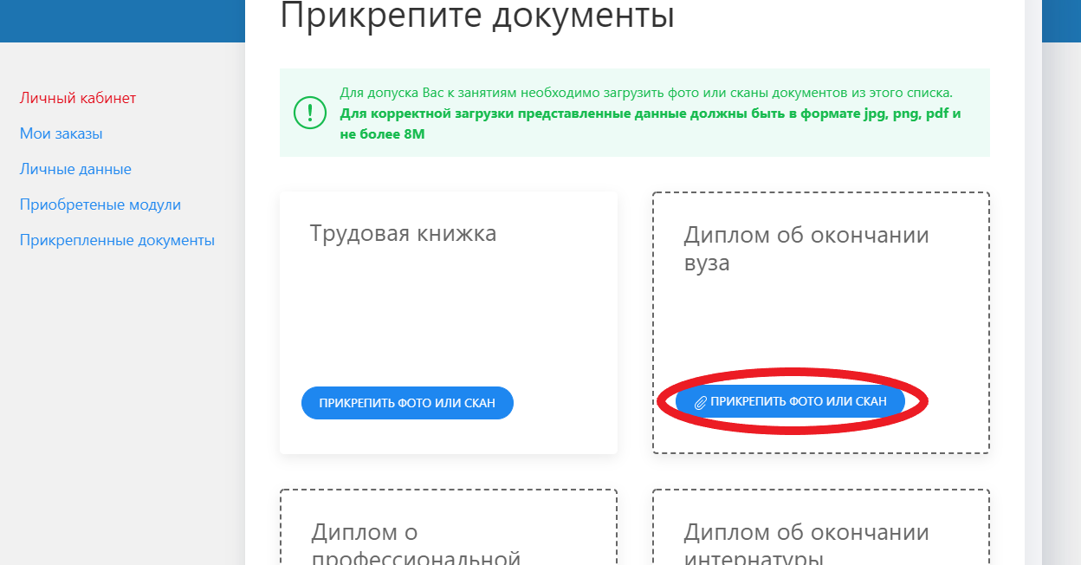
Другие документы:
- Документ подтверждающий смену фамилии, имени, отчества
- Справка о совместительстве

- Перейдите в «КАТАЛОГ МОДУЛЕЙ»
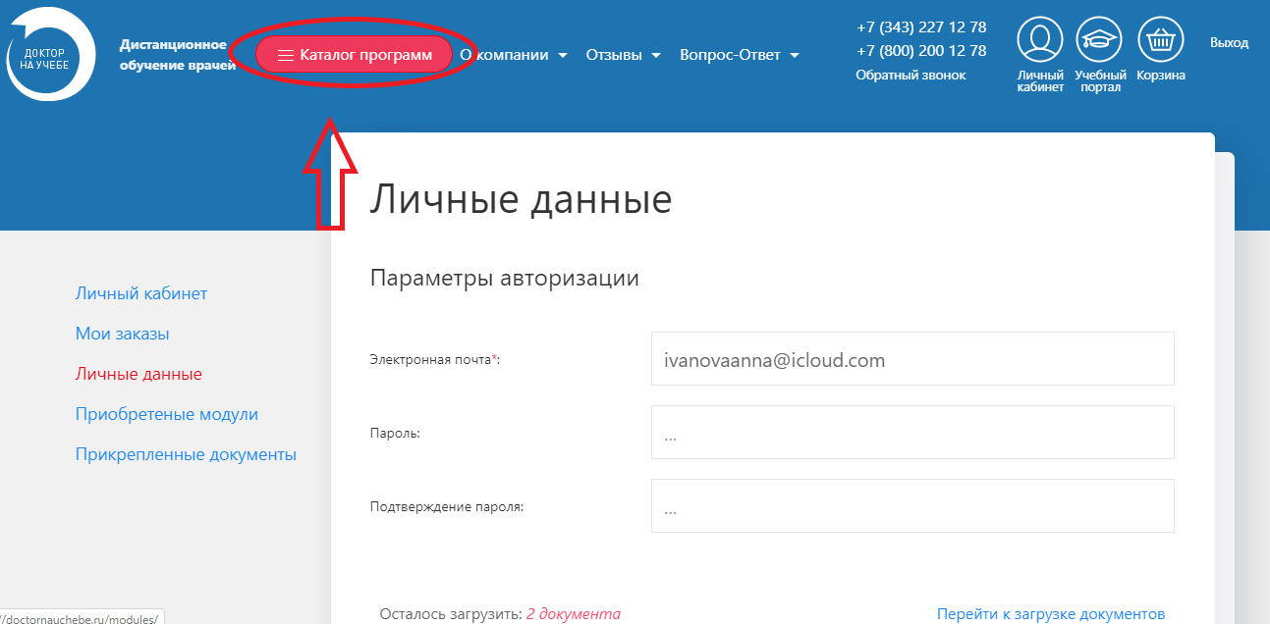

- Сделайте сортировку по специальности и виду программы обучения, что ускорит процесс нахождения программы обучения под ваши цели и задачи. Далее нажмите «ВЫБРАТЬ»
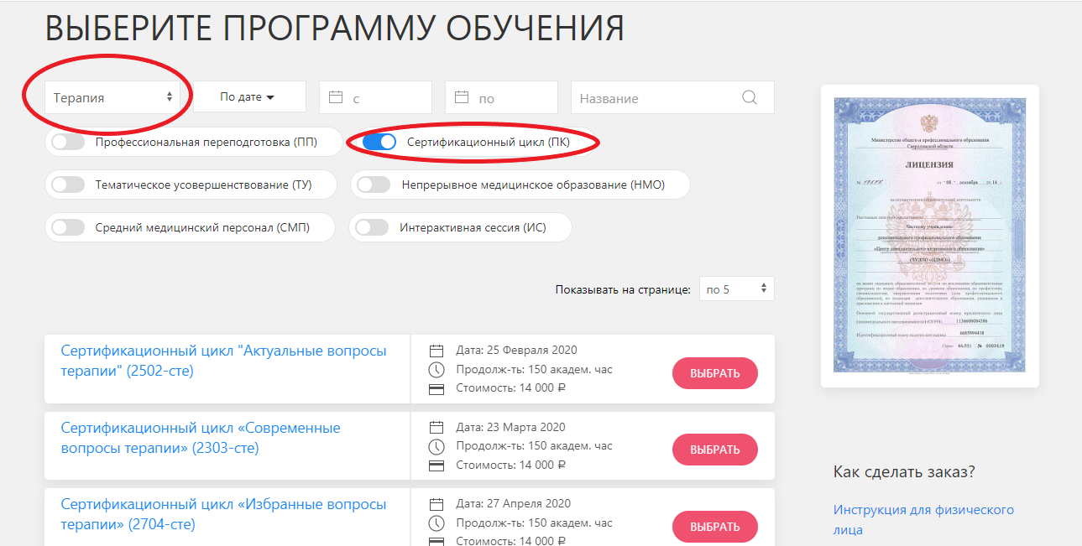

- Появится окно «Вы выбрали», нажмите «ОФРМИТЬ ЗАКАЗ»

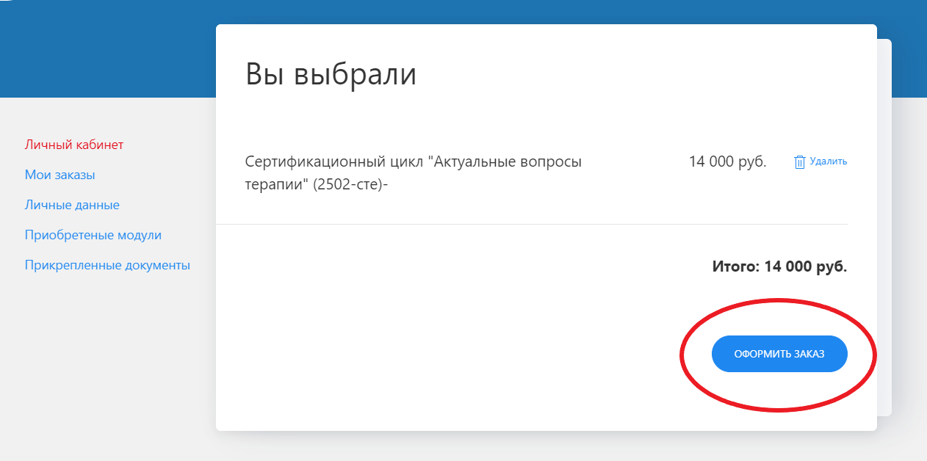

- Далее появится окно «Мои заказы». Нажмите на номер заказа.
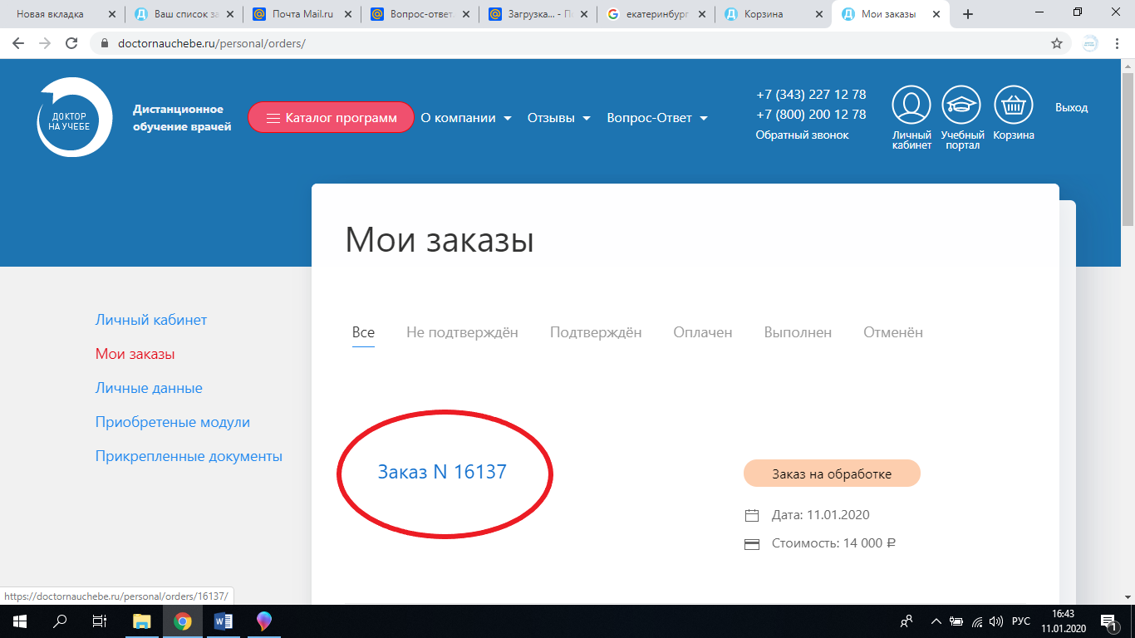

- Появится новое окно, в котором нужно заполнить договор к заказу. Для этого скачиваете договор, подписываете, сканируете или фотографируете и прикрепляете обратно.

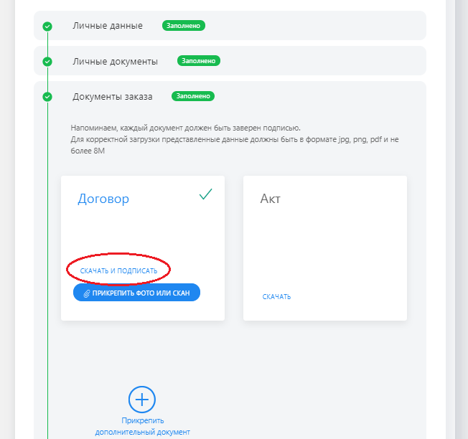

- После подтверждения заказа вам будет доступна оплата.
Вам доступны 2 способа оплаты:
- Онлайн платеж – оплата БЕЗ КОМИССИИ!
- Оплата по безналичному расчету – вы можете скачать счет и оплатить его в ближайшем отделении банка или воспользоваться вашим приложением онлайн банк.

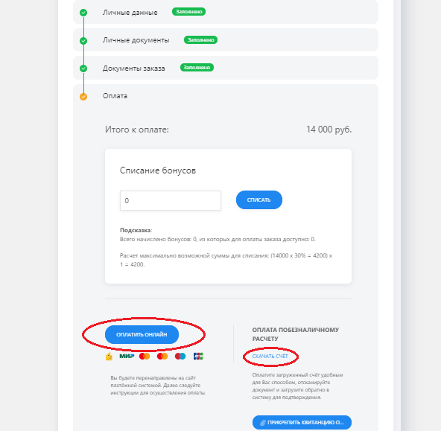

По всем возникающим вопросам вы можете обратиться по телефону 8 800 200 12 78 или заказать обратный звонок с главной страницы сайта.
Выполнил: Аминова Я.О.

